Проект

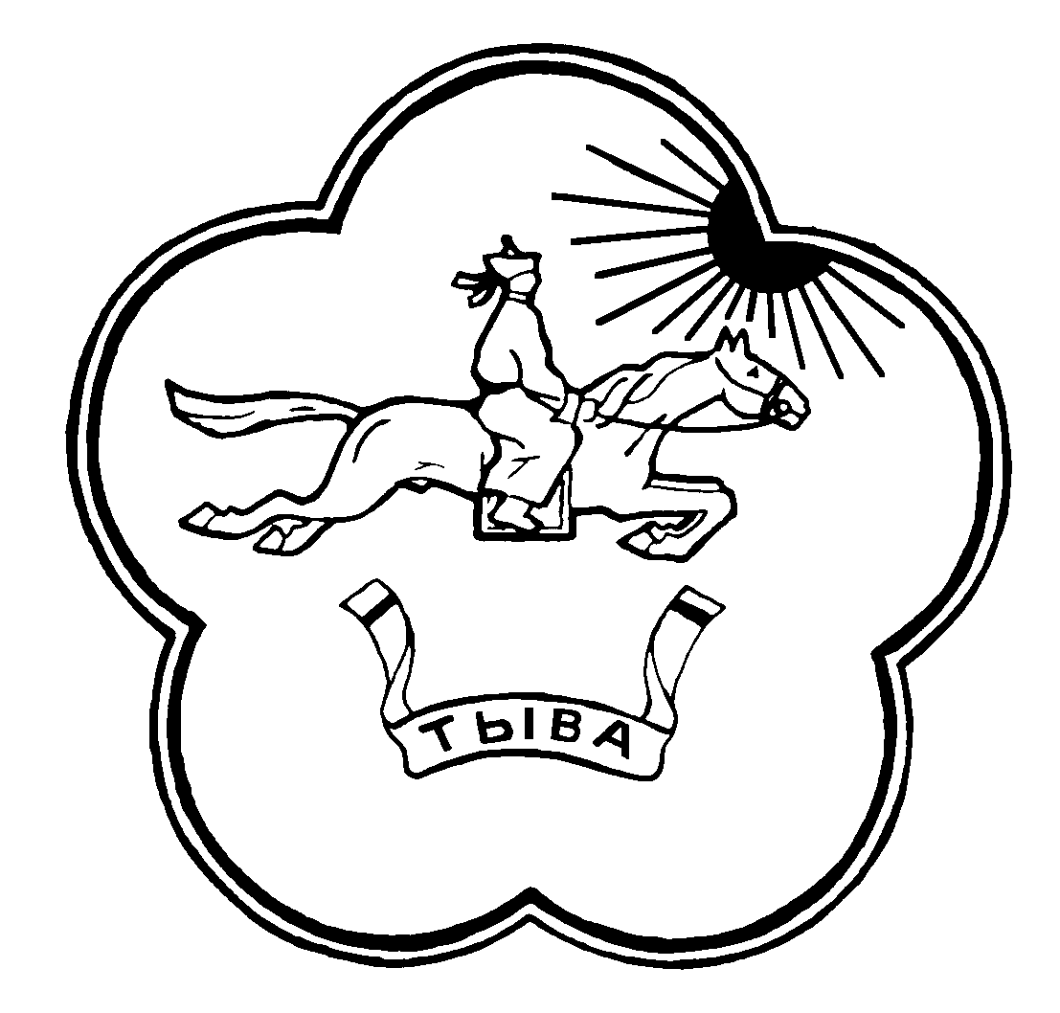

**РЕСПУБЛИКА ТЫВА ТЫВА РЕСПУБЛИКА**

**ХУРАЛ ПРЕДСТАВИТЕЛЕЙ ЧАА-ХОЛ КОЖУУННУН**

**ЧАА-ХОЛЬСКОГО КОЖУУНА ТОЛЭЭЛЕКЧИЛЕР ХУРАЛЫ**

**ПОСТАНОВЛЕНИЕ**

**«__»____________20__ года № __**

**с. Чаа-Холь**

**О внесении изменений в постановление Хурала представителей**

**Чаа-Хольского кожууна Республики Тыва**

На основании протеста Прокурора Чаа-Хольского района Республики Тыва от 21.11.2021 г. № 7/26-2021, Хурал представителей Чаа-Хольского кожууна Республики Тыва

ПОСТАНОВЛЯЕТ:

1. Внести следующие изменения в постановление Хурала представителей Чаа-Хольского кожууна Республики Тыва от 29.06.2012 г. «Об утверждении Положения о Хурале представителей Чаа-Хольского района Республики Тыва»:

- добавить пункт 15 в следующем изложении «В случае, если соответствующим судом установлено, что избранный в правомочном составе представительный орган муниципального образования в течение трех месяцев подряд не проводил правомочного заседания, высшее должностное лицо субъекта Российской Федерации (руководитель высшего исполнительного органа государственной власти субъекта Российской Федерации) в течение трех месяцев со дня вступления в силу решения суда, установившего данный факт, вносит в законодательный (представительный) орган государственной власти субъекта Российской Федерации проект закона субъекта Российской Федерации о роспуске представительного органа муниципального образования»;

- добавить пункт 16 в следующем изложении «В случае, если соответствующим судом установлено, что вновь избранный в правомочном составе представительный орган муниципального образования в течение трех месяцев подряд не проводил правомочного заседания, высшее должностное лицо субъекта Российской Федерации (руководитель высшего исполнительного органа государственной власти субъекта Российской Федерации) в течение трех месяцев со дня вступления в силу решения суда, установившего данный факт, вносит в законодательный (представительный) орган государственной власти субъекта Российской Федерации проект закона субъекта Российской Федерации о роспуске представительного органа муниципального образования».

- в пункте 14 слово «повторные» заменить словом «досрочные»;

- пп.4 п.1 III раздела изложить в следующей редакции «Утверждение стратегии социально-экономического развития муниципального образования»;

- п 21 III раздела изложить в следующей редакции «Утверждение правил благоустройства территории муниципального образования»;

- в п.3 раздела 9 слова «главы кожууна или при наличии заключения главы кожууна» заменить на «главы местной администрации или при наличии заключения главы местной администрации»;

- исключить пп. 12 п.8 раздела XIV полностью;

- исключить раздел XYI полностью.

1. Настоящее постановление разместить на официальном сайте Хурала представителей Чаа-Хольского кожууна Республики Тыва и на информационных стендах организаций и учреждений кожууна.
2. Контроль за исполнением настоящего постановления оставляю за собой.
3. Постановление вступает в силу со дня подписания.

Глава-председатель Хурала представителей

Чаа-Хольского кожууна

Республики Тыва А. Чамбал